**Proceso de Deploy**

Manual de instrucciones

2022. Versión 1.5

**Tabla de contenidos**

**Introducción** 3

**Nota importante** 3

**Paso 1 Copiar los binarios del sitio** 4

**Paso 2 Crear Application Pool** 5

**2.1 Agregar Application Pool** 6

**2.2 Detener Application Pool** 8

**Paso 3 Configuración de Base de Datos** 9

**3.1 SQL / Windows Authentication** 10

**3.2 Autenticación en los servidores IIS** 12

**3.3 Autenticación en los servidores APPS** 14

**Paso 4 Ejecución de Script SQL** 16

**4.1 Ejecución de Script SQL** 16

**Paso 5 Agregar sitio web al servidor IIS** 17

**5.1 Agregue el sitio web.** 17

**5.2 Configurar Sitio Web** 18

**Paso 6 Conexión entre sistemas (esto aplicarlo para STG y PRD)** 20

**Paso 7 Levantar el sitio / Application Pool** 20

**7.1 Levantar el sitio.** 20

**7.2 Levantar Application Pool.** 20

**Paso 8 Actualización sitio web al servidor IIS** 21

**8.1 Detener sitio web** 21

**8.2 Respaldar el contenido del sitio** 21

**8.3 Tareas programadas** 22

**Control de cambios**

|  |  |  |  |
| --- | --- | --- | --- |
| **Fecha** | **Asunto** | **Responsable** | **Versión** |
| 19-03-2021 | Manual de instrucciones General | Islanier Espinosa | 1.0 |
| 22-03-2021 | Modificación Ejecución de Script SQ | Gianni Iaquinta | 1.1 |
| 28-06-2021 | Actualización sitio web al servidor IIS | Islanier Espinosa | 1.2 |
| 21-07-2021 | Actualización de Ejecución de Script SQL | Islanier Espinosa | 1.3 |
| 04-11-2022 | Actualizado formato y diseño | Ailyn Del Pino | 1.4 |
| 04-11-2022 | Validado | Fabián Brasil | 1.5 |

# **Introducción**

Este documento fue creado como guía para la publicación y la actualización de las aplicaciones de Easy Airport en IIS (Internet Information Service). Describiendo paso a paso cómo agregar un sitio web a un servidor cuando desees publicar o actualizar un contenido.

# **Nota importante**

Antes de comenzar con las instrucciones del manual tener en cuenta que pueden pasar directamente al punto 8 si solo se quiere realizar la actualización de un sitio web en IIS.

# **Paso 1 Copiar los binarios del sitio**

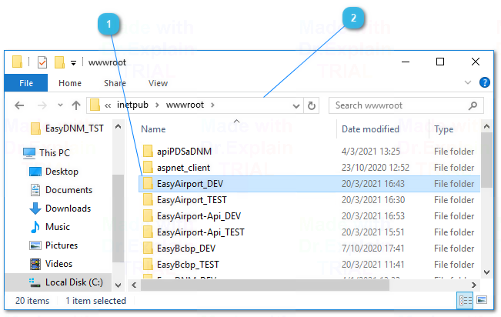





1.En IIS si no existe una carpeta con el nombre <nombre del sistema>, crearla en el directorio raíz del servidor.





2. Por defecto sería la siguiente ruta: "C:\inetpub\wwwroot". Si la ubicación de las carpetas en el equipo que contienen los archivos cambia. Desde el Administrador de IIS, especifique su ubicación.

3. Copiar dentro de la carpeta <nombre del sistema> del punto 1 los archivos “Binarios” provistos descargados previamente desde Bitbucket.   
  
IR AL PASO 8.

# **Paso 2 Crear Application Pool**

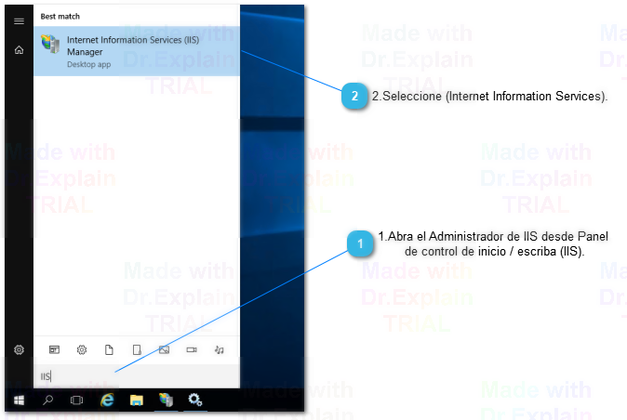

|  |  |
| --- | --- |
|  |  |

# **2.1 Agregar Application Pool**

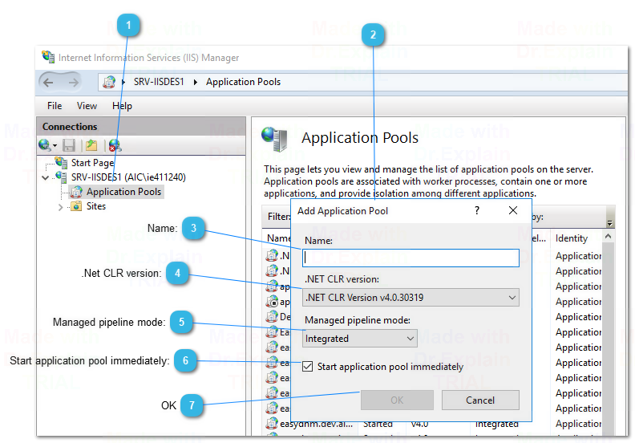





1Expanda el árbol y selecciona la carpeta " Application Pools ".





2Clic con el botón derecho-> Add Application Pool….

**Name:**



3Name: “[Nombre de la aplicación]. [Nombre del ambiente]. [aic.carrasco.aero]”, Ejemplo: “easypoc.dev.aic.carrasco.aero”.

**.Net CLR version:**



4.Net CLR version: seleccionar “.NET Framework 4.0.30319”.

**Managed pipeline mode:**



5Managed pipeline mode: seleccionar “Integrated”.

**Start application pool immediately:**



6Start application pool immediately: Se encuentre marcado.

**OK**



7Ok para finalizar.

# **2.2 Detener Application Pool**

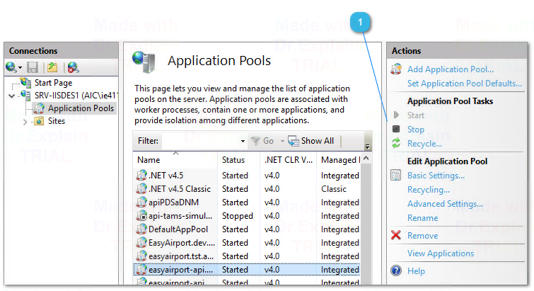





3.Detener la aplicación haciendo click sobre el pool creado con anterioridad, seleccionando la opción “Stop” desde la pestaña “Application Pool Tasks”.

# **Paso 3 Configuración de Base de Datos**

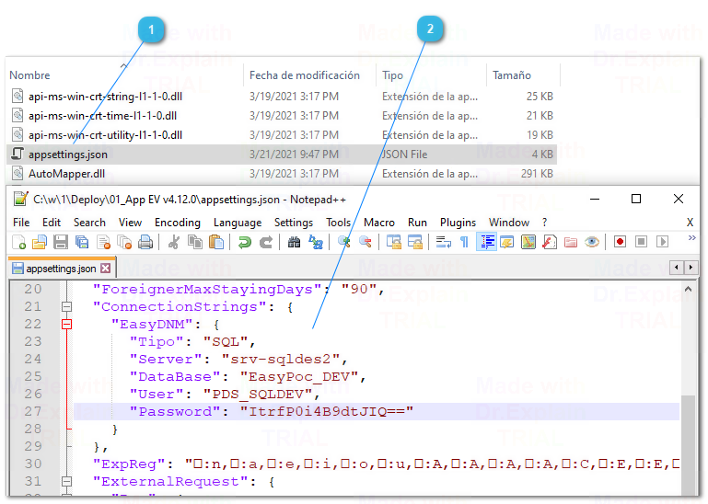





1.Dentro de la carpeta “Binarios” hay un archivo que se llama appsettings.json. En este archivo se debe especificar el tipo de autenticación que se va a utilizar y dado esto se completan ciertos campos.



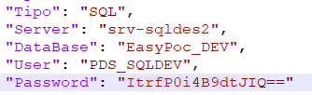

2.Los campos a completar dentro de las llaves (las llaves son { }) donde dice "ConnectionStrings:" son:

•"Tipo"

•"User"

•"Password"

# **3.1 SQL / Windows Authentication**

Dado que tenemos dos maneras de realizar la autenticación SQL Authentication o Windows Authentication.

**SQL Authentication**

**Tipo** completarlo con la palabra **SQL**, ejemplo "Tipo": "SQL".

**User** completarlo con el nombre de usuario a utilizar, ejemplo "User": "<nombre de usuario>".

**Password** completarlo con la contraseña encriptándola en la página <http://dashboarddnm/EncryptKey.aspx>, ejemplo "Password": "<constrasena encriptada>"

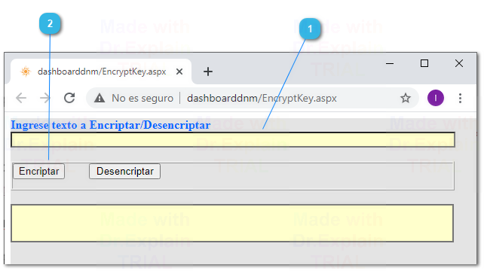





Escriba el texto a encriptar o desencriptar.





Ejecutar acción

**Windows Authentication**

**Tipo** completarlo con la palabra **WIN**, ejemplo "Tipo": "WIN".

**User** dejarlo vacío, ejemplo "User": "".

**Password** dejarlo vacío, ejemplo "Password": "".

**A continuación mostramos un ejemplo de cómo quedaría el archivo de configuración appsettings.json después de lo explicado con anterioridad.**

Ejemplos Tipo SQL Authentication

"ConnectionStrings": {

"EasyCore": {

"Tipo": "SQL",

"Server": "srv-sqldes2",

"DataBase": "EasyCore",

"User": "PDS_SQLDEV",

"Password": "asdfghjkl;hhjklhgvby=="

}

},

Ejemplos Tipo Windows Authentication

"ConnectionStrings": {

"EasyCore": {

"Tipo": "WIN",

"Server": "srv-sqldes2",

"DataBase": "EasyCore",

"User": "",

"Password": ""

}

},

# **3.2 Autenticación en los servidores IIS**

Luego dado que tenemos sistemas que corren en IIS y otros en APPS, especificamos como se debe configurar en cada caso. En este deploy se debe seguir la configuración **<Autenticación en los servidores IIS>** o **<Autenticación en los servidores APPS>**.

**Autenticación en los servidores IIS**

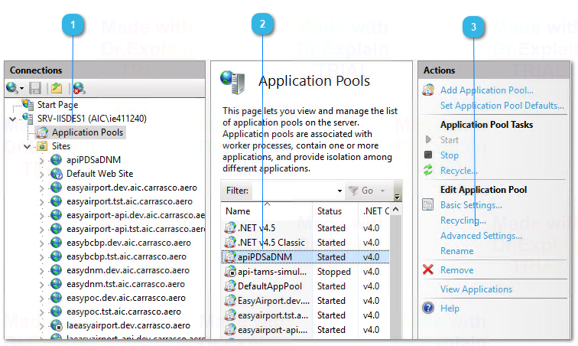





1.Expanda el árbol y selecciona la carpeta " Application Pools ".





2.En el panel de administración, click sobre el pool creado con anterioridad.





3.Seleccionar la opción “Advanced Settings” desde la pestaña “Edit Application Pool”.

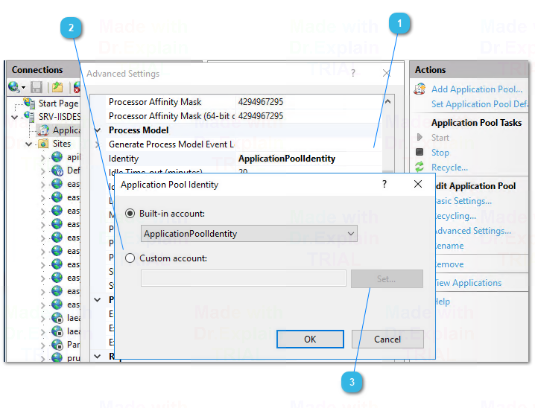





1.Seleccione el elemento de la grilla Identity y haga clic en los puntos suspensivos (el botón con los tres puntos). Aparece el siguiente cuadro de diálogo:





2.Seleccione el botón “Custom account” (cuenta personalizada), lo cual nos va a habilitar el botón “Set…”.





En “Set…” que al hacer clic aparece la ventana para completar con el usuario y contraseña del Active Directory.

# **3.3 Autenticación en los servidores APPS**

|  |  |
| --- | --- |
|  | 1.Abra el Administrador de IIS  desde Panel de control de inicio  / escriba (Services) / Seleccione  (Services). |

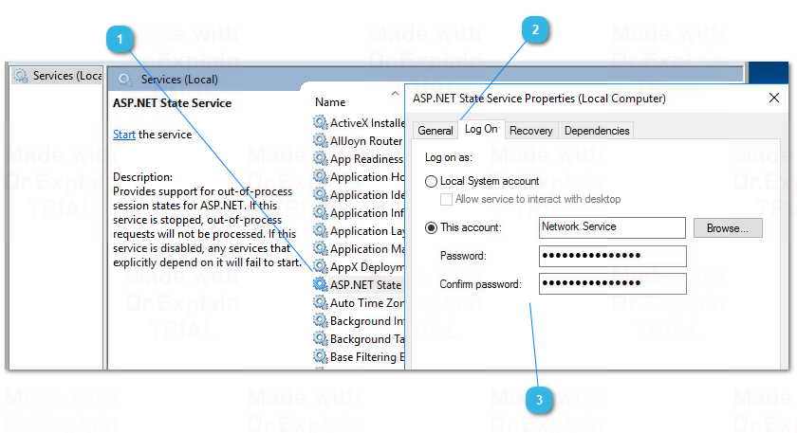





1.Debemos buscar el servicio en el que estamos realizando la configuración.





2.Clic con el botón derecho-> “Properties”. Aparece la ventana y seleccionamos la pestaña “Log On”



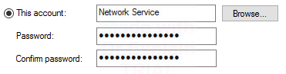

3.Seleccione el botón “This Account” lo cual nos va a habilitar las casillas para completar con el usuario y contraseña del Active Directory.

# **Paso 4 Ejecución de Script SQL**

Verificar que exista en la base de datos <nombre del sistema> con la tabla “Evolutions” creada.

# **4.1 Ejecución de Script SQL**

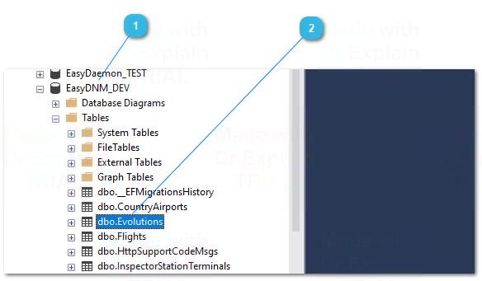

1.Si no existe la base de datos, crear la misma con el nombre <nombre del sistema>, correr todos los archivos .sql dentro de la carpeta “SQLScript”. Ejemplo: (Script 00_InitialDB.sql y todos los EvolutionScript.sql).

2.Si existe la base de datos, pero no la tabla “Evolutions”, correr todos los archivos .sql dentro de la carpeta “SQLScript”. Ejemplo: (Script 00_InitialDB.sql y todos los EvolutionScript.sql).

3.Si existe la tabla “Evolutions” correr los archivos .sql que se encuentran dentro de la carpeta “SQLScript”, excepto el que se llama 00_InitialDB.sql. Ejemplo: (solo los EvolutionScript.sql).

Nota: Si es necesario regresar a la versión anterior por algún inconveniente, correr el archivo RollbackLastVersion.sql. para volver a la última versión estable.

IR AL PASO 8.

# **Paso 5 Agregar sitio web al servidor IIS**

# **5.1 Agregue el sitio web.**

1.Abra el Administrador de IIS desde Panel de control de inicio / escriba (IIS) / Seleccione (Internet Information Services).

2.Agregue el sitio web.

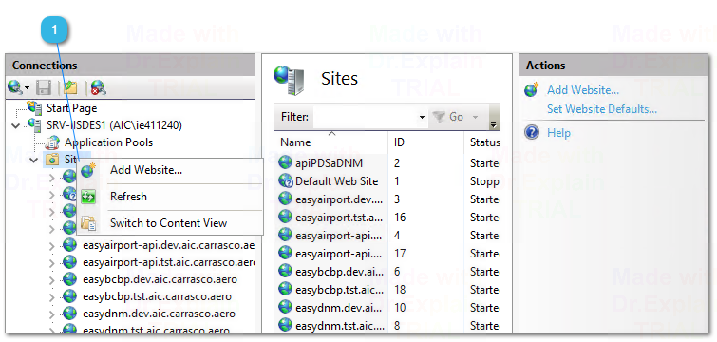





1.Expanda el árbol y selecciona la carpeta "Sites", clic con el botón derecho->Add Website.

# **5.2 Configurar Sitio Web**

1.Aparece la ventana Configurar nuevo sitio web.

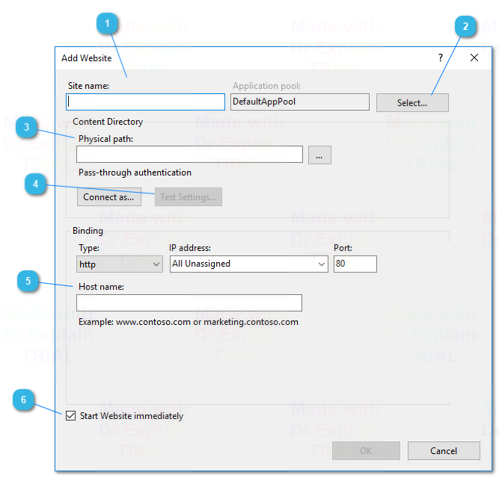





1.Site name: [Mismo Nombre del Application Pool], (Ver paso 2).





2.Application pool: Seleccionar el [Mismo Nombre del Application Pool], (Ver paso 2). Ok para finalizar.





3.Physical path: Ubicación de la carpeta que contienen los archivos del sitio insertados (Ver paso 1).





4.Test Settings: pass-through authentication (Nombre del sitio) debe de mostrar un check mac en verde.





6.Host name: [Mismo Nombre del Application Pool], (Ver paso 2).





6.Start Website immediately: Se encuentre marcado.

7.Ok para finalizar.

8.Detener la aplicación haciendo click sobre el sitio creado con anterioridad, seleccionando la opción “Stop” desde la pestaña “Manage Website”.

# **Paso 6 Conexión entre sistemas (esto aplicarlo para STG y PRD)**

# **Paso 7 Levantar el sitio / Application Pool**

# **7.1 Levantar el sitio.**

1.Expanda el árbol y selecciona la carpeta " Sites”

2.En el panel de administración, click sobre el sitio creado o actualizado con anterioridad.

3.Seleccionar la opción “Start” desde la pestaña “Manage Website”.

# **7.2 Levantar Application Pool.**

1.Expanda el árbol y selecciona la carpeta " Application Pools”

2.En el panel de administración, click sobre el pool creado con anterioridad.

3.Seleccionar la opción “Start” desde la pestaña “Application Pool Tasks”.

# **Paso 8 Actualización sitio web al servidor IIS**

# **8.1 Detener sitio web**

1.Abra el Administrador de IIS desde Panel de control de inicio / escriba (IIS) / Seleccione (Internet Information Services).

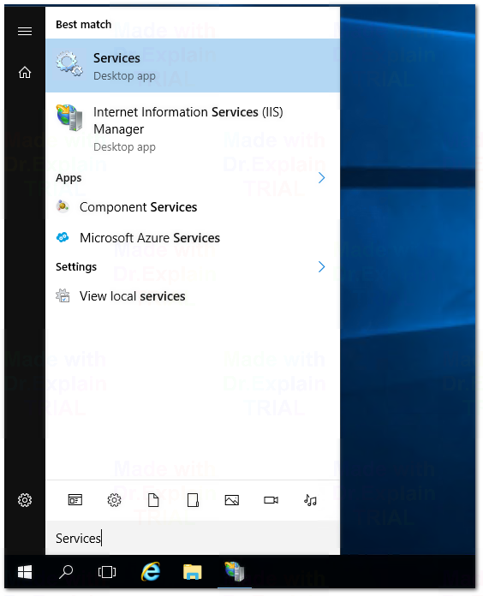

2.Expanda el árbol y selecciona la carpeta "Sites".

3.Detener la aplicación haciendo click sobre el sitio creado con anterioridad, seleccionando la opción “Stop” desde la pestaña “Manage Website”.

# **8.2 Respaldar el contenido del sitio**

1.Respaldar los binarios y archivos que componen la aplicación. Desde el Administrador de IIS, podrá especificar su ubicación, comprimiendo el contenido indicando la fecha del respaldo en el nombre.

# 

# **8.3 Tareas programadas**

1.Detener las tareas programadas si están vinculadas al <nombre del sistema> que se estará actualizando, para esto entramos a la EasyWeb (correspondiente al ambiente en donde se está realizando el deploy), en Tareas de Easy Daemon ubicado en Menú / Configuración / Administración EasyDaemon / Listar Tareas. Verificar en la columna “Sistemas” las tareas que estén asociados al <nombre del sistema> que se va a actualizar.

2.Seleccionar la opción de “Editar Tarea”, desmarcar la opción “Habilitado” y para conservar los cambios “Guardar”

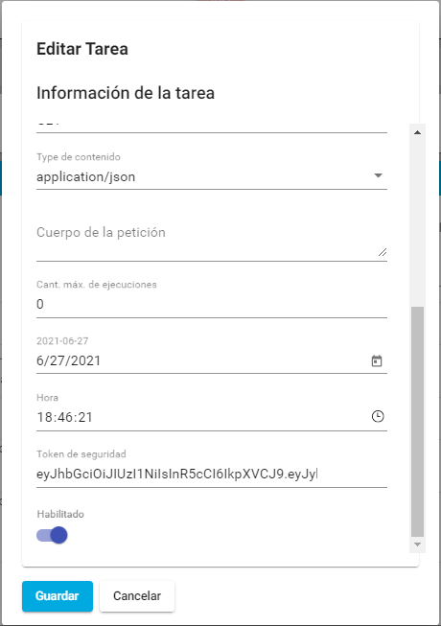

3.Reemplazar el contenido de la carpeta siguiendo los mismos pasos del punto Paso 1 Copiar los binarios del sitio.

4.Ejecutar los Script SQL siguiendo los mismos pasos del punto 4.1 Ejecución de Script SQL.

5.Habilitar las tareas programadas si se deshabilitaron en el paso 8.2 Tareas programadas.

6. Y para restablecer sitio de interfaces, debemos iniciar el sitio desde el panel de administración IIS siguiendo los pasos del punto 7.1 Levantar el sitio